Gemeinsamkeiten von Geweihträgern und Hornträgern
Filmsequenz: Minute 07:25–09:18

1. Notiere typische Vertreter der Geweihträger und der Hornträger.
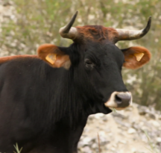

Vertreter der Geweihträger: Vertreter der Hornträger:

2. Was haben Geweih- und Hornträger gemeinsam? Notiere die Informationen aus dem Film.

Bevorzugte Nahrung
Ähnlichkeit der Kopfform
Verdauungssystem | © SWR (2)

.

